|  |  |
| --- | --- |
| page1image6499712 | **KỲ THI CHỌN HỌC SINH GIỎI CÁC TRƯỜNG THPT CHUYÊN KHU VỰC DUYÊN HẢI VÀ ĐỒNG BẰNG BẮC BỘ LẦN THỨ XIV, NĂM 2023**  **ĐÁP ÁN ĐỀ ĐỀ XUẤT MÔN: HÓA HỌC - LỚP 11** *(Đáp án gồm 15 trang)* |

**Câu 1:** *Tốc độ phản ứng.*

**1.** Cho phản ứng thuận nghịch bậc 1 – 1 giữa **A1** và **A2** như sau:

**A1**(*dd*)  **A2**(*dd*) có *k*1 = 0,4 s−1 và hằng số cân bằng *K* = 8.

Ban đầu, nồng độ của **A2** bằng 0. Hãy xác định thời gian phản ứng để nồng độ **A2** bằng nồng độ **A1**.

**2.** Chuyển hoá không thuận nghịch của chất **B** thành chất **B1** trong dung dịch (chỉ chứa các bước nối tiếp) được nghiên cứu bằng phổ UV–vis ở bước sóng λ1 = 320 nm. Đầu tiên, một dung dịch chất **B** có nồng độ 0,00131 M được chuẩn bị. Sự phụ thuộc của độ hấp phụ (*A*) của dung dịch vào thời gian (*t*) được đưa ra trong bảng dưới:

|  |  |  |  |  |  |  |  |  |  |
| --- | --- | --- | --- | --- | --- | --- | --- | --- | --- |
| *t*, phút | 0 | 2 | 4 | 6 | 10 | 20 | 50 | 100 | ∞ |
| *A* | 0,982 | 2,073 | 2,538 | 2,727 | 2,883 | 2,713 | 2,369 | 1,919 | 0,681 |

a) Số bước chuyển hoá liên tiếp ít nhất có thể có trong chuyển hoá từ **B** sang **B1** là bao nhiêu?

b) Tính độ hấp thụ riêng (ghi rõ đơn vị) của chất **B** ở bước sóng đã nhắc tới.

c) Một chuỗi dung dịch chuẩn của sản phẩm cuối (**B1**) được nghiên cứu bằng phổ UV–vis ở bước sóng 320 nm trong một cuvette với độ dày 1 cm. Tính độ hấp thụ riêng của **B1** sử dụng các số liệu bên dưới:

|  |  |  |  |  |
| --- | --- | --- | --- | --- |
| *C*(**B1)**, M | 0,00100 | 0,00200 | 0,00300 | 0,00500 |
| *A* | 0,56 | 1,08 | 1,60 | 2,64 |

d) Viết sơ đồ chuyển hoá **B** thành **B1** ứng với số bước đã đề xuất ở ý a (tất cả các giai đoạn của chuyển hoá đều là phản ứng bậc 1), sử dụng kết quả của ý c.

e) Tính độ hấp thụ quang riêng của ở bước sóng 320 nm của các trung gian đã đề xuất.

f) Ước lượng tất cả các hằng số tốc độ trong sơ đồ đã đề xuất.

g) Chất đầu và chất cuối có độ hấp thụ riêng bằng nhau ở bước sóng λ2 = 710 nm, và không có chất trung gian nào hấp thụ ánh sáng. Biểu diễn sự hấp thụ giữa độ hấp thụ quang của dung dịch được đo ở bước sóng này vào thời gian (có chứa điểm *t* = ∞).

**ĐÁP ÁN**

1. Đặt *a* = [**A1**]0, *b* = [**A2**]0, *x*(*t*) = [**A1**]*t*. Ta có:







$$\text{Tại thời điểm }\text{t}\text{:}$$

**2.** a) Do sự phụ thuộc của mật độ quang vào thời gian không ứng với sự giảm nồng độ chất đầu, nên chắc chắn phải có ít nhất **2 bước liên tiếp**.

b) Ở thời điểm *t* = 0, dung dịch chỉ có chất **B** nên độ hấp thụ quang riêng *ε***B** = 1500 M–1.cm–1.

c) *ε***B1** = 520 M–1.cm–1.

d) Tính toán nồng độ **B1** tại thời điểm cuối: [**B1**]*t*=∞ = 0,00262 M, gấp đôi nồng độ chất **B** ban đầu, nên một trong hai giai đoạn sinh ra hai phân tử, do đó sơ đồ có thể được biểu diễn như sau:

**B $\underset{→}{ {\text{k}}_{\text{1}} }$** **B’ $\underset{→}{ {\text{k}}_{\text{2}} }$** 2**B1** (sơ đồ 1) *hoặc*  **B $\underset{→}{ {\text{k}}_{\text{1}} }$** 2**B’ $\underset{→}{ {\text{k}}_{\text{2}} }$** 2**B1** (sơ đồ 2)

e) Có thể thấy được độ hấp thụ quang đạt cực đại ở thời gian tương đối nhanh so với cả quá trình, do đó có thể giả sử rằng nồng độ **B’** tại thời điểm cực đại (*t* = 10 phút) là bằng với nồng độ chất **B** ban đầu, ứng với:

 **(sơ đồ 1) *hoặc***

 **(sơ đồ 2).**

f) Trong sơ đồ đề xuất, chỉ có một chất trung gian, do đó cần xác định 2 hằng số tốc độ *k*1 và *k*2. Khi sản phẩm cuối chưa được hình thành nhiều, độ hấp thụ quang được biểu diễn qua phương trình sau:



Trong sơ đồ **B** → 2**B’**, thì hợp phần thứ 2 của biểu thức sẽ được nhân đôi. Ở thời gian *t* = 2 phút và   
ε**B’**= 4400 M–1.cm–1, ***k*1 = 0,43 phút–**1. Giá trị này là như nhau đối với cả 2 sơ đồ.

Để tính *k*2, ta cần sử dụng thành phần của hỗn hợp tại thời điểm *t* lớn (giả sử **B** đã phản ứng hết), và tỉ lệ *C*(**B’**, *t*1)/*C*(**B’**, *t*2) = exp[*k*2(*t*2 – *t*1)]. Bằng cách sử dụng hai điểm thời gian lớn nhất (50 và 100 phút), thu được ***k*2 = 0,0062 phút–1**.

g) Mối quan hệ giữa độ hấp thụ quang của dung dịch theo log(*t*):

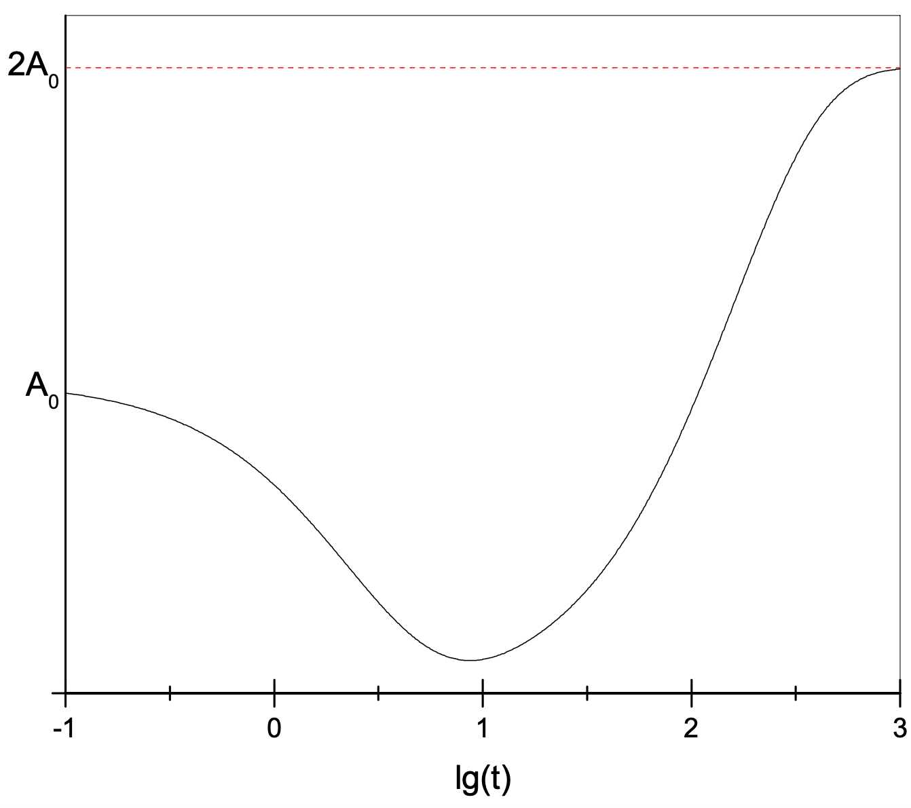

**Câu 2:** *Cân bằng và phản ứng trong dung dịch. Pin điện – Điện phân*

**1.** Dung dịch **C** gồm MgCl2 0,10 M; AlCl3 0,10 M; Zn(CH3CO2) 0,10 M. Thêm dần dần dung dịch NH3 vào dung dịch **C** tới khi *C*(NH3) = 0,10, thu được dung dịch **C1** (thể tích dung dịch không đổi sau khi cho thêm NH3).

a) Tính pH của dung dịch **C**.

b) Tính pH của dung dịch **C1**, cho biết hiện tượng xảy ra trong dung dịch **C1**? Giải thích bằng tính toán.

*Cho biết*: p*K*a(CH3CO2H) = 4,76; p*K*a(NH4+) = 9,24; \**β*(AlOH2+) = 10–4,30; \**β*(MgOH+) = 10–12,80; \**β*(ZnOH+) = 10–8,96; *β*(Zn(NH3)42+) = 108,89; p*K*s(Al(OH)3) = 32,40; p*K*s(Zn(OH)2) = 15,52; p*K*s(Mg(OH)2) = 9,20; p*K*w = 14,00

**2.** Pin sau được cấu tạo từ điện cực hydrogen tiêu chuẩn (SHE) và điện cực kim loại **M** nhúng trong dung dịch ion của nó (**M***n*+): SHE | | **M***n*+ (*x* M) | **M**

Thực nghiệm cho thấy suất điện động của pin, *E*pin­, phụ thuộc vào [**M***n*+] như sau:

|  |  |
| --- | --- |
| *x*, M | *E*pin, V |
| 0,005 | 0,932 |
| 0,500 | 0,991 |

Nếu thêm vào pin này NH3 thì pin tạo thành: SHE | | **M***n*+ (0,001 M), NH3 (*y* M) | **M**, có suất điện động phụ thuộc vào [NH3]. Kết quả được biểu diễn trên đồ thị ở *hình 1*. Biết rằng **M***n*+ phản ứng với NH3 theo cân bằng:

**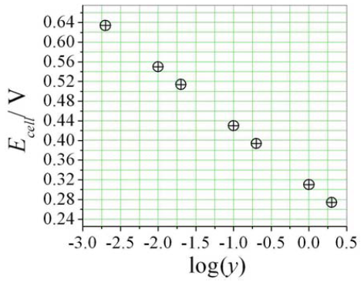

*Hình 1*: Mối liên hệ giữa *E*pin và log(*y*). Với *C*(NH3) = 1,0 M thì *E*pin = 0,310 V; với *C*(NH3) = 0,10 M thì *E*pin = 0,430 V.

a) Xác định các chỉ số *n* và *p*.

b) Tính nồng độ cân bằng của các cấu tử có trong 1 L dung dịch chứa 0,001 mol **M**­*n*+ và 1,05 mol NH3.

*Cho biết*: p*K*a(NH4+) = 9,24. Bỏ qua quá trình tạo phức hydroxo của **M***n*+.

**ĐÁP ÁN**

**1.** Để Al(OH)3 kết tủa: [Al3+].[OH–]3 = *K*s(Al(OH)3), ứng với:

; ứng với pH = 3,56

Tương tự như vậy, Mg(OH)2 bắt đầu kết tủa khi:

; ứng với pH = 9,90

Và Zn(OH)2 bắt đầu kết tủa khi: $\text{ứng với pH = 6,74}$

 ; $\text{ứng với pH = 6,74}$

a) Các cân bằng trong dung dịch:

(1) Al3+  + H2O AlOH2+ + H+ \**β*1 = 10–4,30

(2) Zn2++ H2O ZnOH+ + H+ \**β*2 = 10–8,96

(3) Mg2++ H2O MgOH+ + H+ \**β*3 = 10–12,80

(4) CH3CO2– + H2O CH3CO2H + OH– *K*b = 10–9,24

(5) H2O H+ + OH– *K*w = 10–14,00

Do \**β*1.*C*0(Al3+) >> \**β*2.*C*0(Zn2+) >> \**β*3.*C*0(Mg2+) > *K*w; *C*0(CH3CO2–).*K*­b >> *K*w, ta có thể bỏ qua ảnh hưởng của cân bằng (2), (3) và (5) khi tính toán pH.

Có biểu thức điều kiện proton (*h* = [H+]):



Giải phương trình thu được *h* = 1,18.10–5 M, ứng với pH = 4,93. Ở pH này xảy ra sự kết tủa Al3+.

Các cân bằng trong dung dịch:

(1) Al3+  + H2O AlOH2+ + H+ \**β*1 = 10–4,30

(2) Al3+  + 3H2O Al(OH)3 + 3H+ *K* = 10–9,7

(2) Zn2++ H2O ZnOH+ + H+ \**β*2 = 10–8,96

(3) Mg2++ H2O MgOH+ + H+ \**β*3 = 10–12,80

(4) CH3CO2– + H2O CH3CO2H + OH– *K*b = 10–9,24

(5) H2O H+ + OH– *K*w = 10–14,00

Do Al3+ còn dư, ta có thể giả sử bỏ qua được cân bằng phân ly acid (2), (3). Có biểu thức điều kiện proton:



Giải phương trình thu được *h* = 1,446.10–4 M; ứng với **pH = 3,84**. Giả sử bỏ qua các cân bằng phân ly acid còn lại là hợp lý.

b) – Để Al(OH)3 kết tủa: [Al3+].[OH–]3 = *K*s(Al(OH)3), ứng với:



Tương tự như vậy, Mg(OH)2 bắt đầu kết tủa khi:



Và Zn(OH)2 bắt đầu kết tủa khi:



– Tại thời điểm chưa có kết tủa: với *C*0(NH3) = 0,10 M, phản ứng sau xảy ra hoàn toàn:

NH3 + Al3+ + H2O AlOH2+ + NH4+ *K* = 104,94 >> 2

thành phần giới hạn của dung dịch bao gồm: NH4+, Zn2+, AlOH2+, Mg2+ 0,10 M; CH3CO2– 0,20 M.

Các cân bằng trong dung dịch:

(1) Zn2++ H2O ZnOH+ + H+ \**β*2 = 10–8,96

(2) Mg2++ H2O MgOH+ + H+ \**β*3 = 10–12,80

(3) NH4+ NH3 + H+ *K*a = 10–9,24

(4) CH3CO2– + H2O CH3CO2H + OH– *K*b1 = 10–9,24

(5) AlOH2+  Al3+ + OH– *K*b2 = 10–9,70

(6) H2O H+ + OH– *K*w = 10–14,00

Do \**β*1.*C*0(Zn2+) >> \**β*2.*C*0(Mg2+) > *K*w, *C*0(CH3CO2–).*K*b1 *C*0(AlOH2+) >> *K*w, nên ta có thể bỏ qua ảnh hưởng của cân bằng (2) và (6) khi tính toán pH.

Có biểu thức điều kiện proton:



Giải phương trình thu được *h* = 7,157.10–6 M; ứng với pH = 5,14. Ở pH này, chỉ diễn ra sự kết tủa Al(OH)3. Do đó khi thêm NH3 vào dung dịch thì chỉ có sự kết tủa NH3 xảy ra theo phản ứng:

Al3+ + 3NH3 + 3H2O Al(OH)3 + 3NH4+ *K* = 1018,12

Do đó, NH3 phản ứng hết và vẫn còn dư Al3+. Các cân bằng phân ly trong dung dịch lúc này:

(1) Al3+  + H2O AlOH2+ + H+ \**β*1 = 10–4,30

(2) Zn2++ H2O ZnOH+ + H+ \**β*2 = 10–8,96

(3) Mg2++ H2O MgOH+ + H+ \**β*3 = 10–12,80

(4) NH4+ NH3 + H+ *K*a = 10–9,24

(5) CH3CO2– + H2O CH3CO2H + OH– *K*b = 10–9,24

(6) Al(OH)3 Al3+ + 3OH– *K*s = 10–32,40

(7) H2O H+ + OH– *K*w = 10–14,00

Do Al3+ còn dư, ta có thể giả sử bỏ qua được cân bằng phân ly acid của (2), (3), (4). Có biểu thức điều kiện proton:



Giải phương trình thu được *h* = 1,308.10–4 M; ứng với **pH = 3,88**. Giả sử bỏ qua các cân bằng phân ly acid phụ là hợp lý.

Hiện tượng xảy ra: dung dịch xuất hiện nhiều kết tủa Al(OH)3 trắng keo hơn.

**2.** a) – Xác định *n*: Có: *E*pin = *E*c – *E*a. Nồng độ **M***n*+ tăng thì *E*pin tăng, do đó điện cực **M** là điện cực dương.

Từ đây suy ra được: *E*pin = *E*0pin + 0,0592.log[**M***n*+]/*n*.

Thiết lập phương trình tuyến tính, thu được *n* = 2; *E*0pin = 1,00.

– Xác định *p*: Do nồng độ NH3 là rất lớn so với **M**2+, ta có thể coi coi [**M**(NH3)*p*2+] = 0,001 M và NH3 không phân ly base đáng kể so với chính nó.

Từ đây suy ra được:

*E*pin = *E*0pin + 0,0592.log(1/*βp*)/2 + 0,0592.log([**M**(NH3)*p*2+]/[NH3]*p*])/2 = const – 0,0592.*p*.log[NH3]/2

Thiết lập phương trình tuyến tính, thu được *p* = 4.

b) Từ chênh lệch giữa 2 giá trị *E*pin khi đã thêm NH3, tính được *E*0pin + 0,0592.log(1/*β*4)/2 = 0,31. Từ đây có thể tính được *β*4 = 1023,31.

Hằng số tạo phức *β*4 = 1023,31 rất lớn, do đó tính được [**M**(NH3)42+] = 0,001 M.

Với định luật tác dụng khối lượng, tính được [NH4+] = [OH–] = (*K*b.*C*(NH3))1/2 = 4,271.10–3 M.

Từ đó tính được [NH3] = 1,00 M; [**M**2+] = 4,898.10–27 M; [H+] = 2,341.10–12 M.

**Câu 3:** *Nhiệt động học và cân bằng hóa học.*

Đối với phản ứng hoá học tổng hợp NH3 ở 450oC và 300 atm, ở trạng thái cân bằng người ta thu được số mol của N2, H2, NH3 lần lượt là 10 mol, 30 mol, 12 mol. Ở áp suất cố định 300 atm người ta tăng nhiệt độ lên đến 455oC. Biết r*H*o = -46 kJ.mol-1. Giả sử hiệu ứng nhiệt của phản ứng không phụ thuộc vào nhiệt độ.

**1.** Xác định thành phần của hệ ở trạng thái cân bằng tại nhiệt độ 455oC.

**2.** Cân bằng dịch chuyển theo chiều nào? Có phù hợp với nguyên lí dịch chuyển Le Chatelier không?

**3.** Xác định chiều chuyển dịch cân bằng của phản ứng khi:

a) Thêm vào bình khí N2.

b) Thêm vào bình khí He và giữ nguyên thể tích của bình.

c) Tăng áp suất của bình phản ứng bằng cách nén hỗn hợp.

**ĐÁP ÁN**

**1.** Áp suất của NH3, N2, H2 lần lượt là: 69,23 atm; 57,69 atm; 173,1 atm.

Ở 450oC: *K*p1 = 1,6.10-5

Ở 455oC: *K*p2 = 1,52.10-5

Gọi *x* là áp suất do phần N2 phản ứng gây ra.

Lập phương trình và giải hệ ta được *x* = -0,615 atm $\text{→}$ cân bằng dịch chuyển theo chiều tạo ra thêm N2 hay là chiều nghịch $\text{→}$ áp suất riêng phần của N2 ở trạng thái cân bằng mới là: 58,305 atm.

$\text{→}$ Gọi *a* là số mol của N2 được tạo ra thêm ta có:

Tổng số mol của N2 và hệ lúc cân bằng là: 10 + *a* và 52 + *a*.

$\text{→}$ Từ tỉ lệ về số mol và áp suất của N2 trong hệ ta có: *a* = 0,16 mol

**Vậy:** Số mol của N2, H2, NH3 ở trạng thái cân bằng tại nhiệt độ lần lượt là: 10,16 mol; 30,48 mol; 11,68 mol.

**2.** Kết quả phù hợp với nguyên lí chuyển dịch cân bằng (khi tăng nhiệt độ cân bằng chuyển dịch theo chiều của phản ứng thu nhiệt tức là chiều nghịch – chiều thuận toả nhiệt $\text{→}$ chiều nghịch thu nhiệt).

**3.** a) Thêm vào khí N2 thì nồng độ khí N2 tăng cân bằng chuyển dịch theo hướng làm giảm nồng độ N2 cân bằng chuyển dịch theo chiều thuận.

b) Thêm vào bình khí He là khí trơ nên không tham gia vào phản ứng với H2, N2, NH3; thể tích của bình giữ không đổi nên áp suất riêng phần của từng khí không đổi $\text{→}$ cân bằng không chuyển dịch.

c) Tăng áp suất của bình bằng cách nén hỗn hợp $\text{→}$ cân bằng chuyển dịch theo chiều giảm áp suất tức là chiều làm giảm số mol khí $\text{→}$ cân bằng chuyển dịch theo chiều thuận.

**Câu 4:** *Hóa nguyên tố (Kim loại, phi kim nhóm IVA, VA). Phức chất.*

**1.** Xét sơ đồ chuyển hoá của kim loại **D** thành các hợp chất của nó dưới đây:

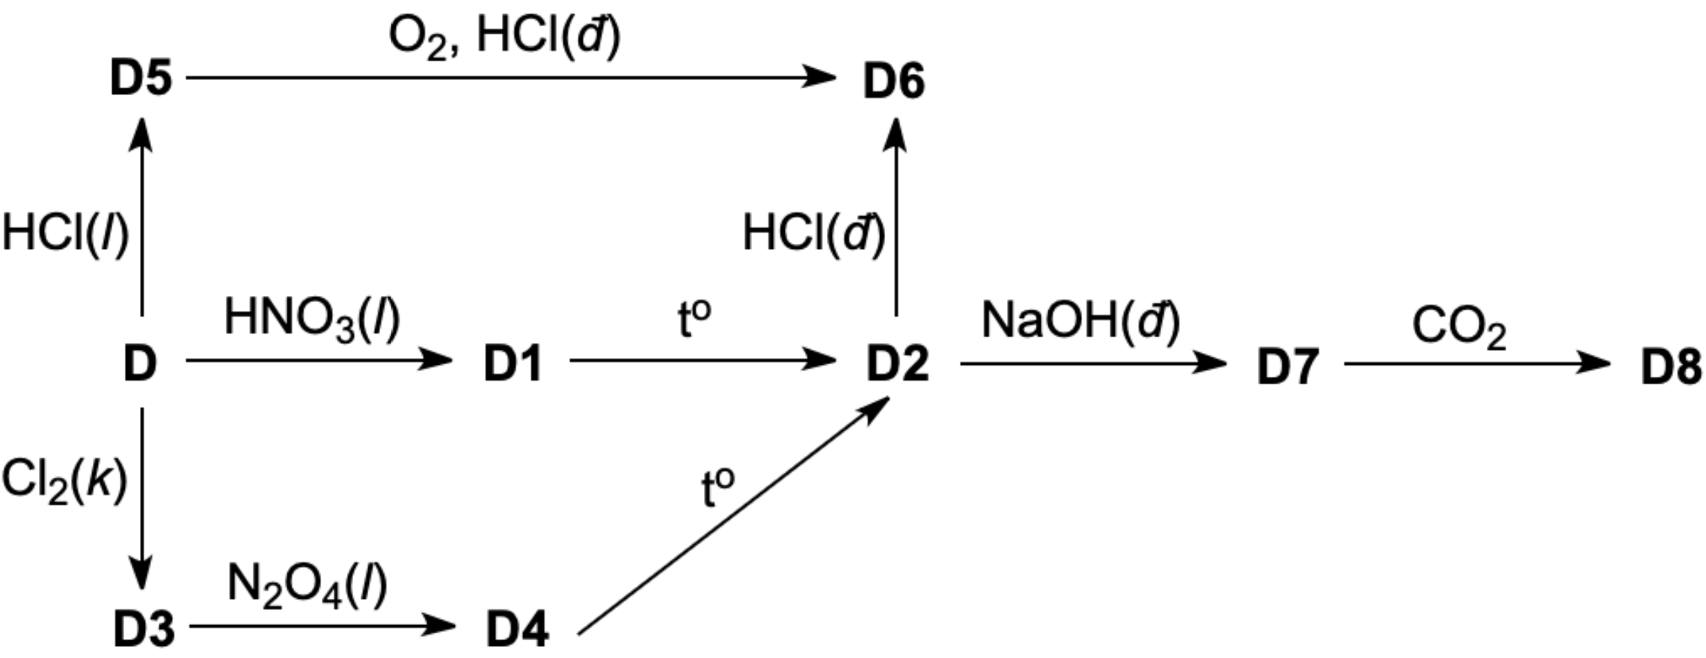

Biết rằng tỉ lệ phần trăm khối lượng trong **D1** và **D4** là 1,511. Xác định kim loại **D** công thức của các hợp chất từ **D1** đến **D8**, viết phương trình phản ứng xảy ra.

**2.** Oxygen được dẫn qua một dung dịch cobalt(II) chloride có chứa acid hydrochloric và ethylenediamine. Dung dịch này sau đó được làm lạnh, dẫn tới sự kết tinh của tinh thể hình kim **E1** (%*m*Co = 15,47%). Đun tinh thể này trong bình hút ẩm thu được **E2** cùng với sự giảm khối lượng chất rắn là 9,44%. Từ dung dịch đầu có thể phân lập được một lượng nhỏ tinh thể **E’** (%*m*Co = 15,45%), dung dịch chất này có môi trường acid yếu. Xử lý **E’** trong kiềm trong một thời gian dài thì thu được **E2**.

a) Xác định công thức cấu tạo của **E1**, **E’** và **E2**. Viết phương trình cho phản ứng tạo thành **E1**.

b) Xác định năng lượng CSFE (năng lượng làm bền trường tinh thể) trong cation **E1** và cation tứ diện **E3** chứa ít một phân tử phối tử hơn **E1**. Từ đó rút ra kết luận về tính ổn định nhiệt động và động học của cả hai phức chất.

*Cho biết*:

Năng lượng ghép cặp, *P* (cm−1): Co3+: 21000; Co2+: 22500;

Hệ số *f* (hệ số đánh giá độ mạnh của trường mà phối tử tạo ra, hệ số *f* của H2O là 1,00) của en: 1,28;

Hệ số *g* (): Co3+: 18200; Co2+: 9000.

c) Sử dụng dữ liệu có sẵn, chứng minh rằng phức cobalt (+2) trong dung dịch nước có spin cao.

d) Bên dưới là phổ hấp phụ màu của **E1**. Dự đoán màu của chất này.

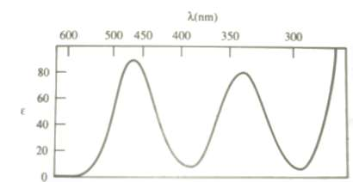

*Cho biết*: Màu sắc của ánh sáng tương ứng với mỗi bước sóng trong vùng khả kiến: tím: 400 – 450 nm;   
lam: 430 – 480 nm; lục: 480 – 560 nm; vàng: 560 – 590 nm; cam: 590 – 630 nm; đỏ: 630 – 750 nm.

**ĐÁP ÁN**

**1.** N2O4(*l*) là tác nhân nitrate hoá muối chloride, do đó **D** là kim loại có 2 số oxi hoá, trong đó sự oxi hoá bằng HNO3 cho sản phẩm có số oxi hoá thấp. Có thể giả sử **D** có 2 số oxi hoá là +2 và +4, ứng với **D1** là **D**(NO3)2 và **D4** là **D**(NO3)4. Từ tỉ lệ phần trăm **D** trong 2 chất, thu được:



$\text{⇒} \text{M}\left(\text{D}\right) \text{=} \text{118,66 (Sn)}$

Từ đó suy ra được công thức các chất:

|  |  |  |  |  |
| --- | --- | --- | --- | --- |
| **D** | **D1** | **D2** | **D3** | **D4** |
| Sn | Sn(NO3)2 | SnO2 | SnCl4 | Sn(NO3)4 |
| **D5** | **D6** | **D7** | **D8** |
| SnCl2 | H2[SnCl6] | Na2[Sn(OH)6] | Sn(OH)4 |

Phương trình phản ứng:

3Sn + 8HNO3 3Sn(NO3)2 + 4H2O + 2NO

Sn(NO3)2 SnO2 + 2NO2

Sn + 2Cl2 SnCl4

SnCl4 + 4N2O4 Sn(NO3)4 + 4NOCl

Sn(NO3)4 SnO2 + 4NO2 + O2

Sn + 2HCl SnCl2 + H2

2SnCl2 + 8HCl + O2 2H2[SnCl6] + 2H2O

SnO2 + 6HCl H2[SnCl6] + 2H2O

SnO2 + 2NaOH + 2H2O Na2[Sn(OH)6]

Na2[Sn(OH)6] + 2CO2 2NaHCO3 + Sn(OH)4

**2.** a) Giả sử **E1** là phức chất đơn nhân, có nghĩa là *M*(**E1**) = 381,5 g.mol-1. Đun nóng **E1** tạo thành **E2** kèm theo sự giảm khối lượng là 9,44%, ứng với sự giảm 36 g.mol-1 = 2 phân tử H2O. Do đó có thể kết luận:

*M*(**D1**) = *M*(Co) + 3*M*(Cl) + 3*M*(en) + 2*M*(H2O), **E1** là [Co(en)3]Cl3.2H2O, **D2** là [Co(en)3]Cl3.

Tính được *M*(**E’**) = 382 g.mol-1 = *M*(**E2**) + *M*(HCl), do đó **D’** là dạng proton hoá 1 lần của **E2**. Do đó phức **E’** là [Co(en)2(H2NCH2CH2NH3)Cl]Cl3.

Phương trình phản ứng: 4CoCl2 + O2 + 4HCl + 12en + 6H2O 4[Co(en)3]Cl3.2H2O

b) en có hệ số *f* lớn hơn 1 nên có thể coi *f* là phối tử trường mạnh, từ đó cho biết cấu hình electron trong trường bát diện của Co3+, ion kim loại trung tâm trong **E1**: (t2g)6 (eg)0.

Từ đó tính được CSFE của **E1**: **CSFE = -6.0,4. ${\text{∆}}_{\text{o}}$ + 3*P* = 19320 cm-1**

Đối với cation tứ diện **E3**, [Co(en)2]3+, cấu hình electron là (eg)4 (t2g)2.

Từ đó tính được CSFE của **E3**: **CSFE = (-4.0,6 + 2.0,6) ${\text{∆}}_{\text{o}}$ + 2*P* = 20160 cm-1**

c) Trong dung dịch, cấu hình electron của phức Co(+2) spin thấp là: (t2g)6 (eg)1

Tính được CSFE = (-6.0,4 + 0,6). + 3*P* = 34740 cm-1

Đối với phức Co(+2) spin cao: (t2g)5 (eg)2

Tính được CSFE = (-5.0,4 + 0,6.2). + 2*P* = 30440 cm-1

CSFE của phức spin cao âm hơn phức spin thấp nên phức spin cao trong dung dịch bền hơn.

d) **E1** hấp phụ ánh sáng lam – lục, do đó sẽ có màu cam.

**Câu 5:** *Đại cương hữu cơ.*

**1.** Gán các giá trị p*K*a đo được trong dung môi DMSO: 9,3; 13,0; 15,6; 18,5; 21,2 (không theo thứ tự) cho các hợp chất muối phosphonium **F1** – **F5** ở hình bên dưới.

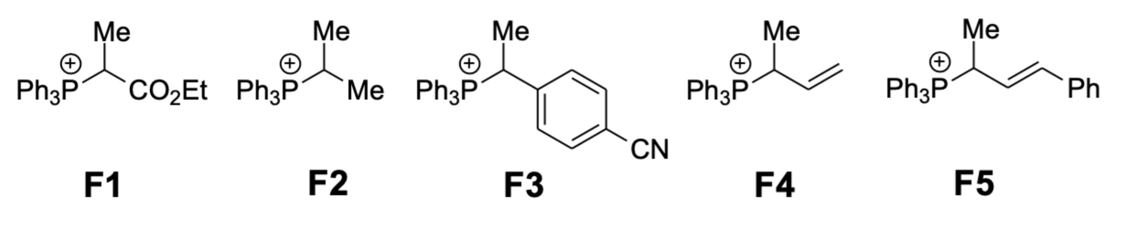

**2.** Giải thích tại sao tốc độ của phản ứng (1) nhanh gấp 8000 phản ứng (2):

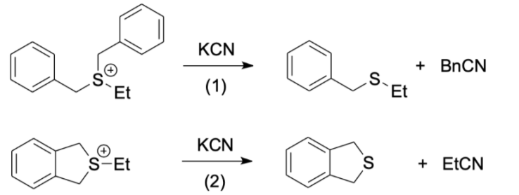

**3.** Dưới đây là một phản ứng cộng nucleophile – acyl hoá một ketene sinh ra sản phẩm **F6** và **F7**:

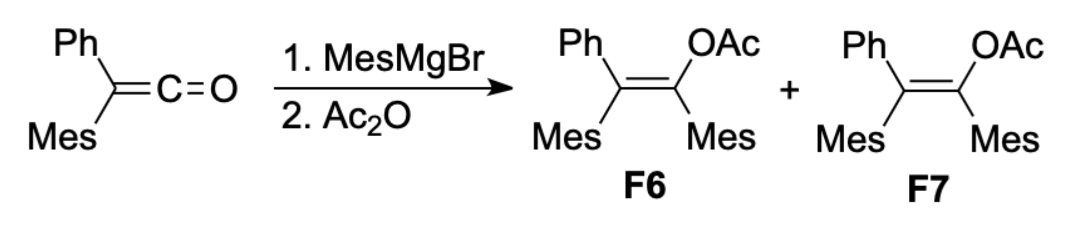

Tỉ lệ sản phẩm **F6** : **F7** = 3 : 1. Tại sao **F6** lại sinh ra nhiều hơn?

**4.** Các hợp chất **F8** và **F9** có thể chuyển hoá qua lại với nhau trong một thời gian dài ở 60oC theo cân bằng ở hình bên:

********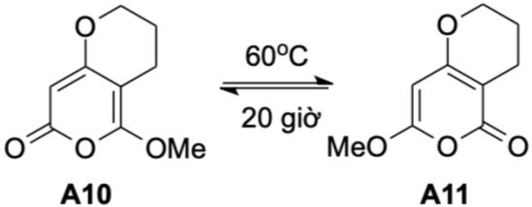

a) Đề xuất cơ chế cho chuyển hoá này, biết rằng chuyển hoá không thông qua cơ chế liên phân tử.

b) Tại cân bằng, tỉ lệ [**F9**] : [**F8**] > 20 : 1. Giải thích.

**ĐÁP ÁN**

**1.** Các giá trị p*K*a ứng với từng chất:

|  |  |  |  |  |  |
| --- | --- | --- | --- | --- | --- |
| Chất | **F1** | **F2** | **F3** | **F4** | **F5** |
| p*K*a | 9,3 | 21,2 | 13,0 | 18,5 | 15,6 |

**2.** Trong 2 trạng thái chuyển tiếp C hoá trị V của phản ứng SN2 của 2 phản ứng, trạng thái chuyển tiếp của phản ứng (1) có sự liên hợp với vòng phenyl, trong khi phản ứng (2) không có nên phản ứng (1) thuận lợi về mặt động học hơn rất nhiều so với phản ứng (2), làm cho tốc độ phản ứng (1) nhanh hơn rất nhiều so với phản ứng (2).

**3.** – Ở chất phản ứng ketene ban đầu, xuất hiện tương tác đẩy giữa nhóm phenyl và nhóm mesityl, thêm vào đó còn xuất hiện tương tác đẩy giữa nhóm C=O và nhóm mesitylene, do đó nhóm mesitylene phải quay ra khỏi mặt phẳng liên hợp.

– Do tấn công từ góc Burgi–Dunitz (tác nhân nucleophile và nhóm C=O tạo thành một góc 107o) vào orbital $\text{π}$* của nhóm C=O, MesMgBr, một tác nhân nucleophile cồng kềnh sẽ ưu tiên tấn công ketene vào bên nào ít bị cản trở không gian hơn, vốn là bên có nhóm Mes do nhóm Mes đã bị lệch ra khỏi mặt phẳng liên hợp. Sau khi tiến hành acyl hoá các enolate tạo thành, sản phẩm **F6** sẽ được tạo thành nhiều hơn do ứng với sản phẩm cộng Nu cùng nhóm Mes.

**4.** a) Cơ chế đề xuất:

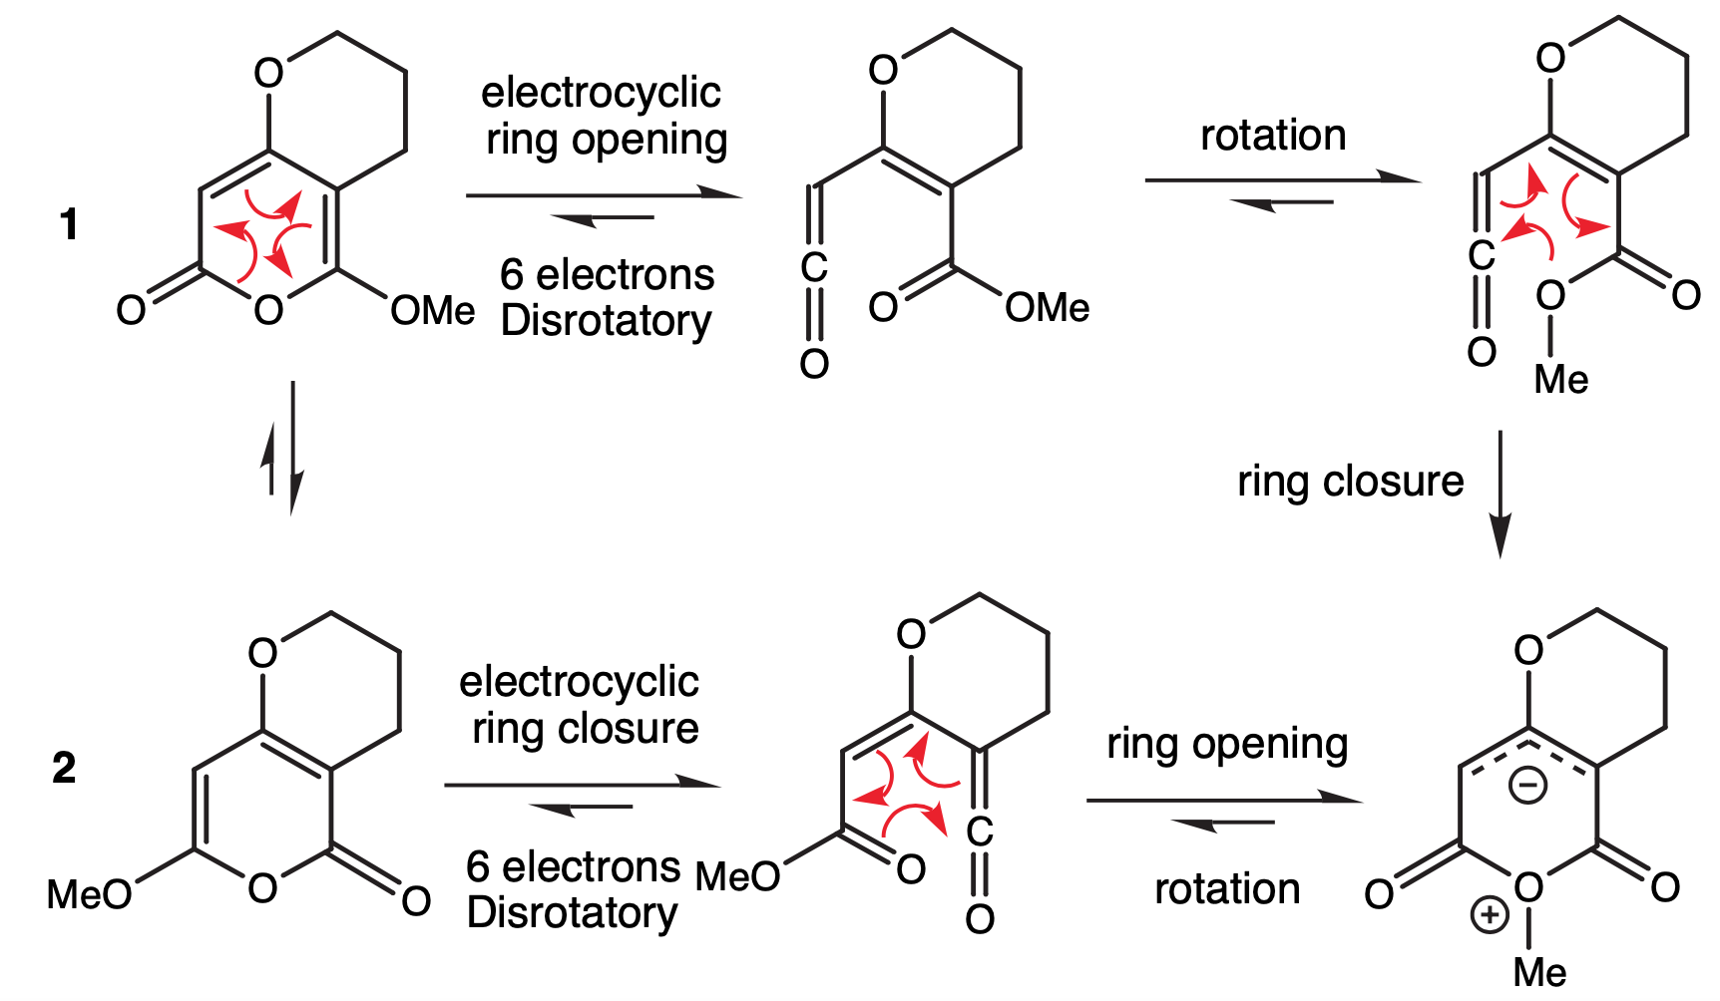

b) Sự xem phủ của cặp electron không liên kết của oxygen vào orbital $\text{σ}$* của liên kết C4-C3 là một tương tác nội phân tử làm bền hoá phân tử:

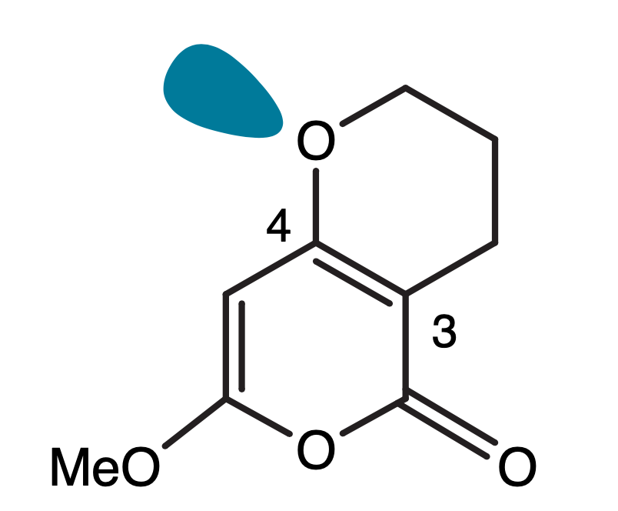

**Câu 6:** *Sơ đồ tổng hợp hữu cơ. Cơ chế phản ứng hóa hữu cơ.*

**1.** Đề xuất cơ chế cho các phản ứng dưới đây:

|  |  |
| --- | --- |
| a) | b) |
| c) | |

**2.** Melodinine E là một alkaloid, được tìm thấy trong loài *Melodinus cochinchinensis*. Hợp chất này được tổng hợp vào năm 2019 theo sơ đồ sau:

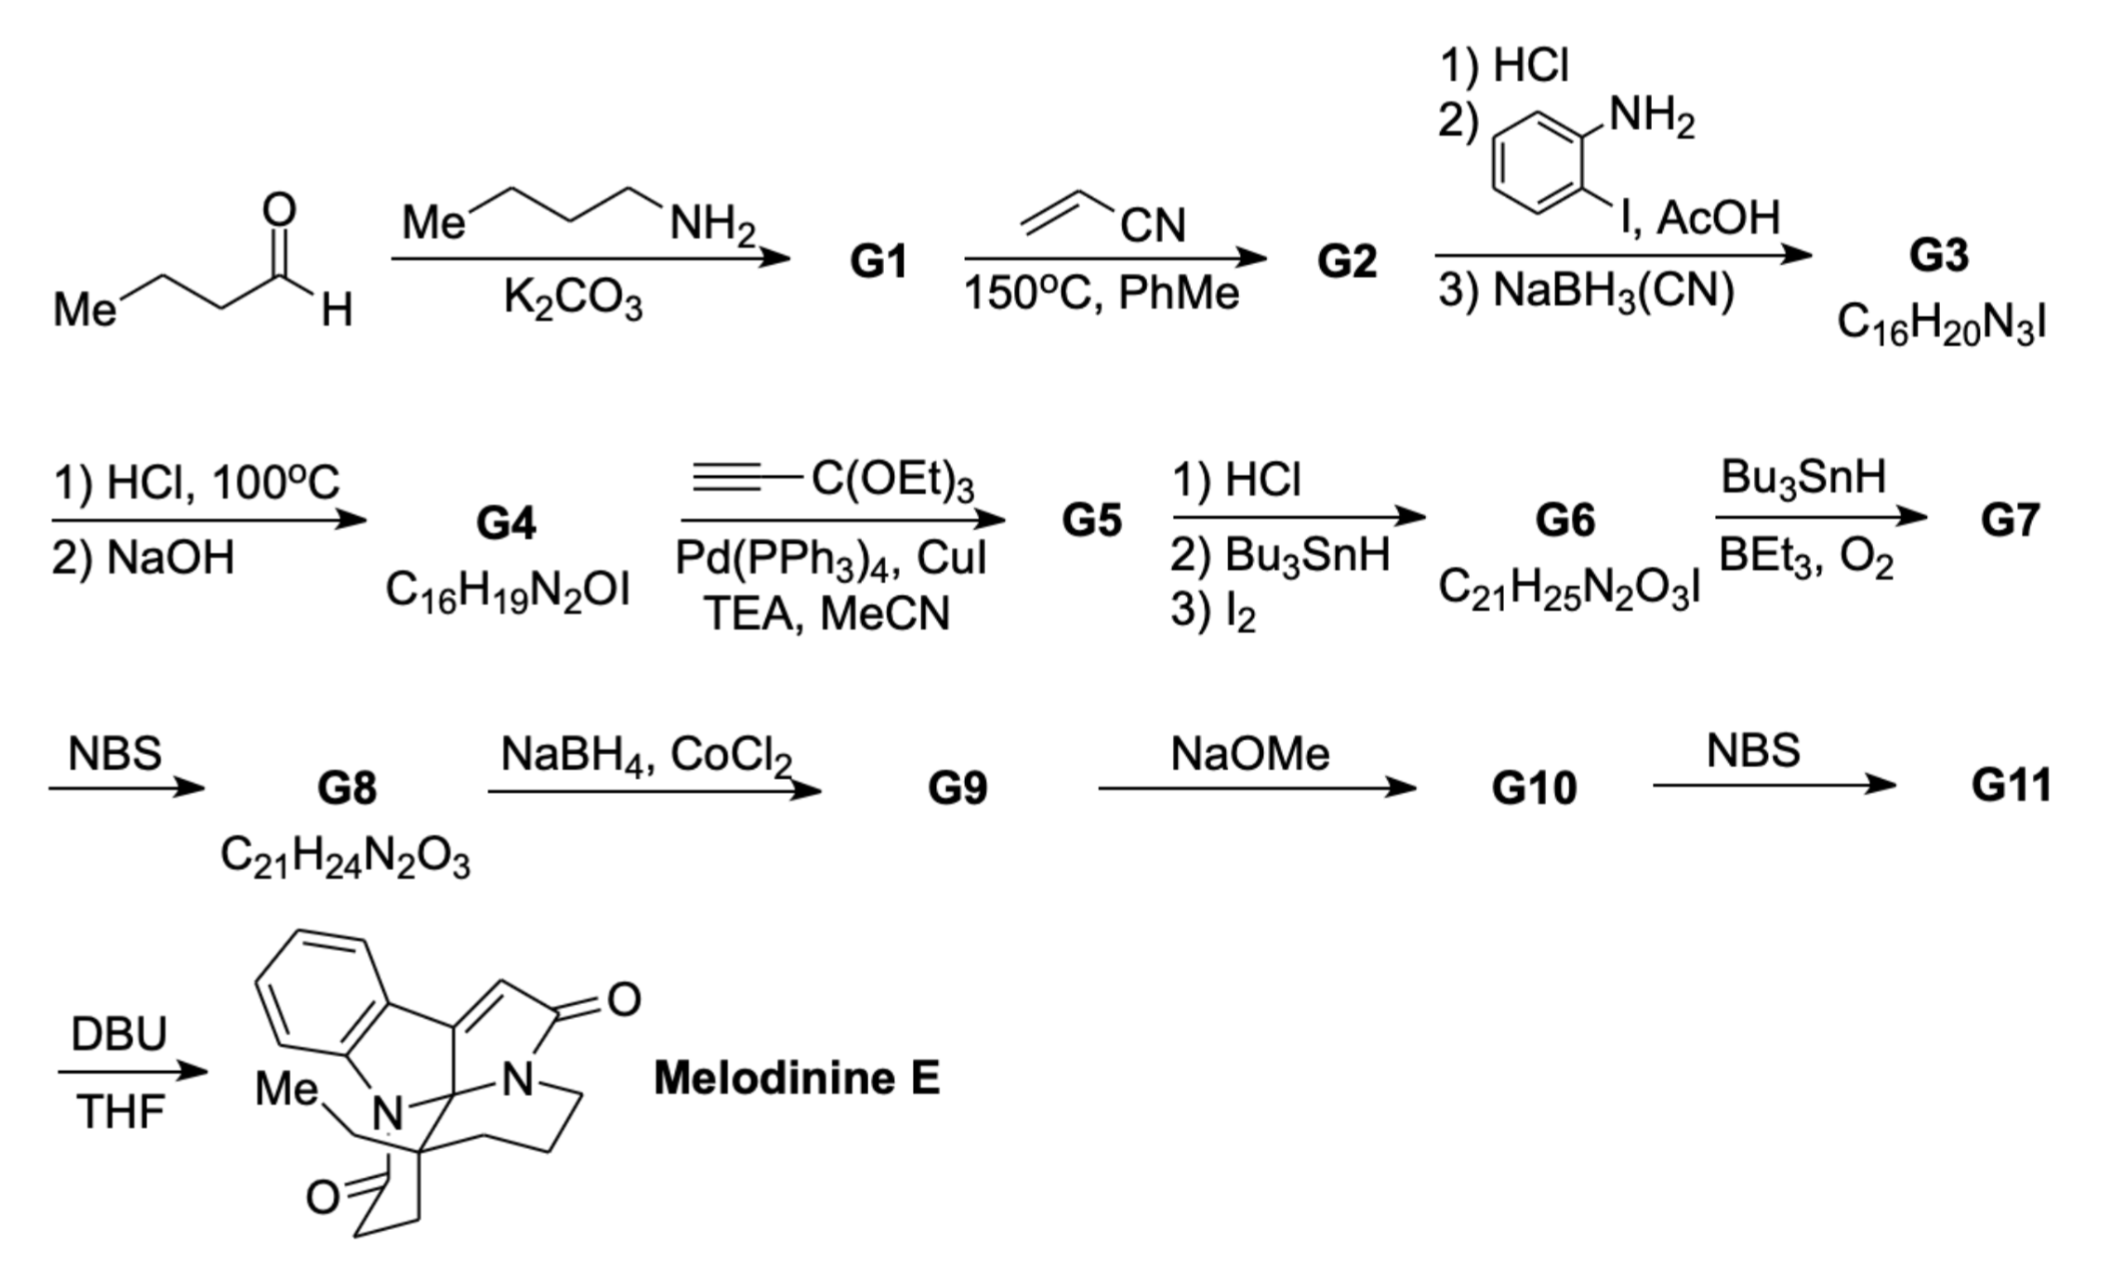

Xác định công thức cấu tạo của các chất từ **G1** đến **G11**.

**3.** Các carbenoid và vòng nhỏ được sử dụng rộng rãi dưới dạng các trung gian quý giá trong tổng hợp hữu cơ. Một ví dụ của việc ứng dụng lớp chất này vào việc tổng hợp một alkaloid tự nhiên được chiết xuất từ loài nấm thuộc chi *Asperigillus* được đưa ra dưới đây:

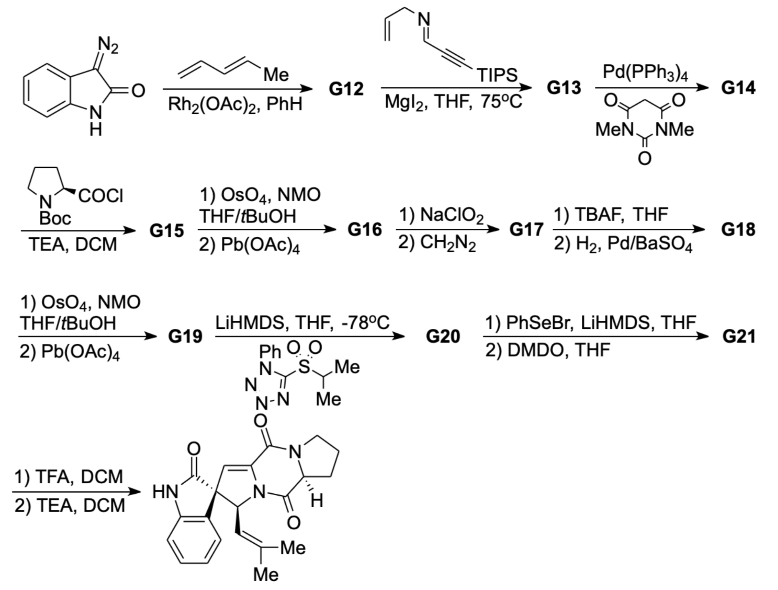

Vẽ công thức cấu tạo của các chất từ **G12** đến **G14** và công thức cấu trúc của các chất từ **G15** đến **G21**.

**ĐÁP ÁN**

**1.** Cơ chế đề xuất:

a)

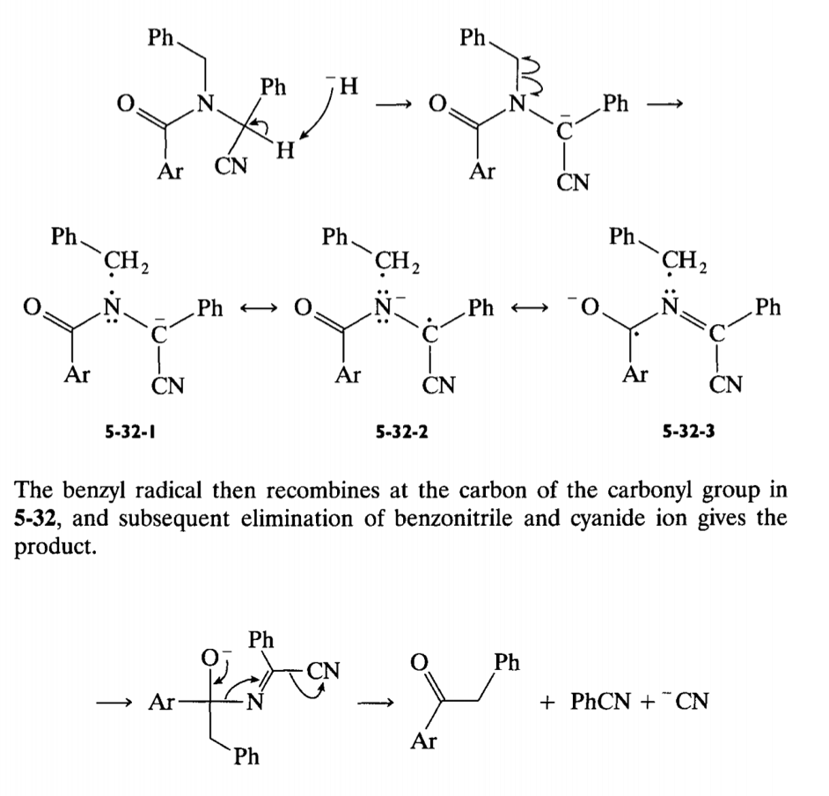

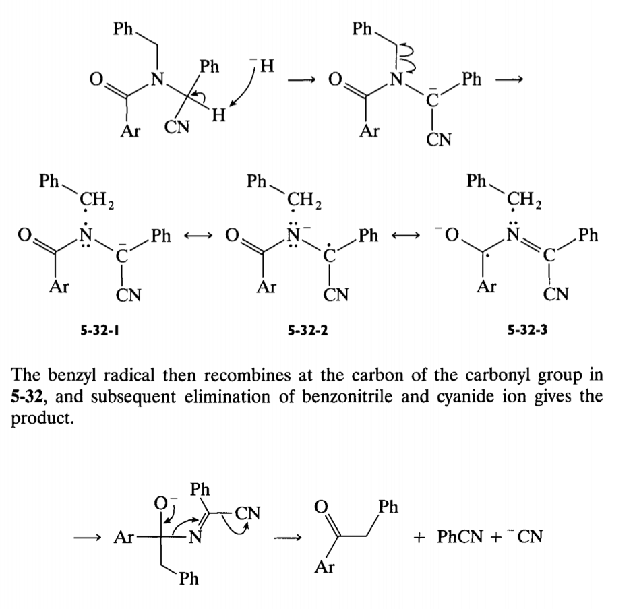

b)

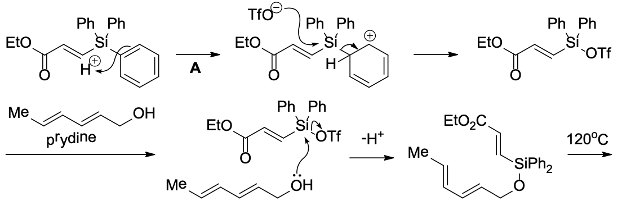

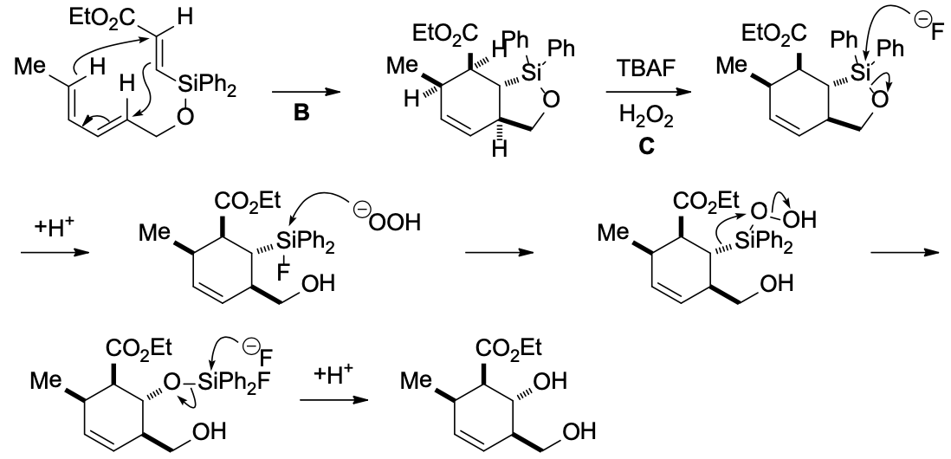

c)

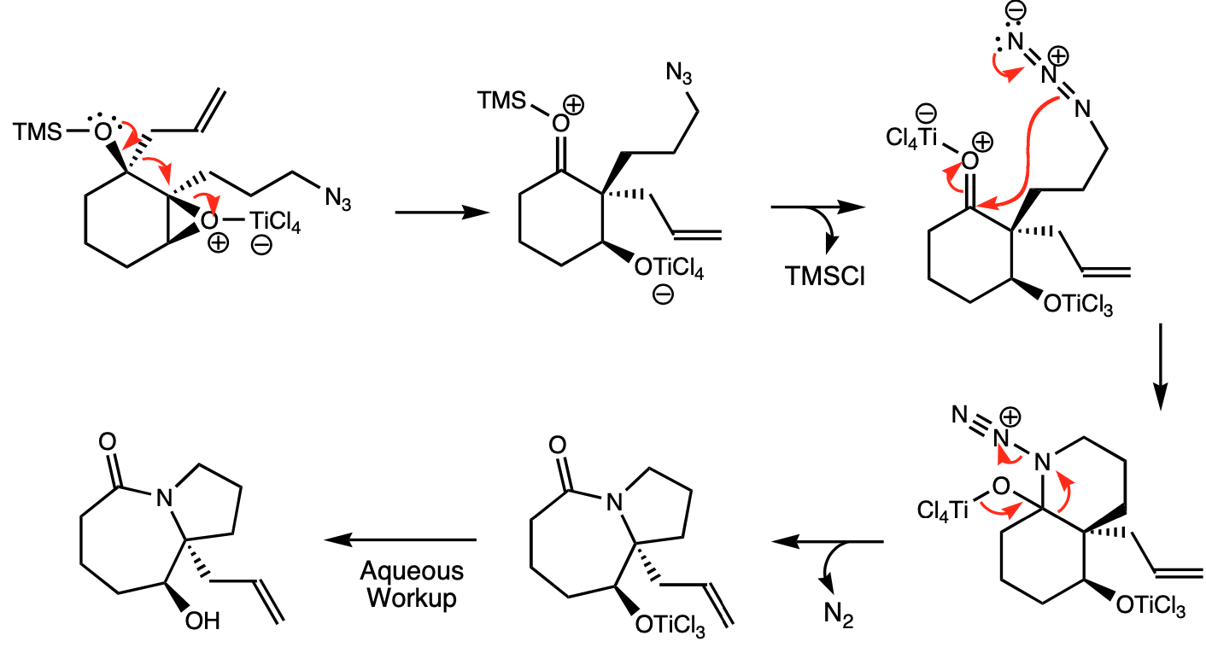

**2.** Cấu tạo các chất:

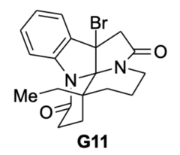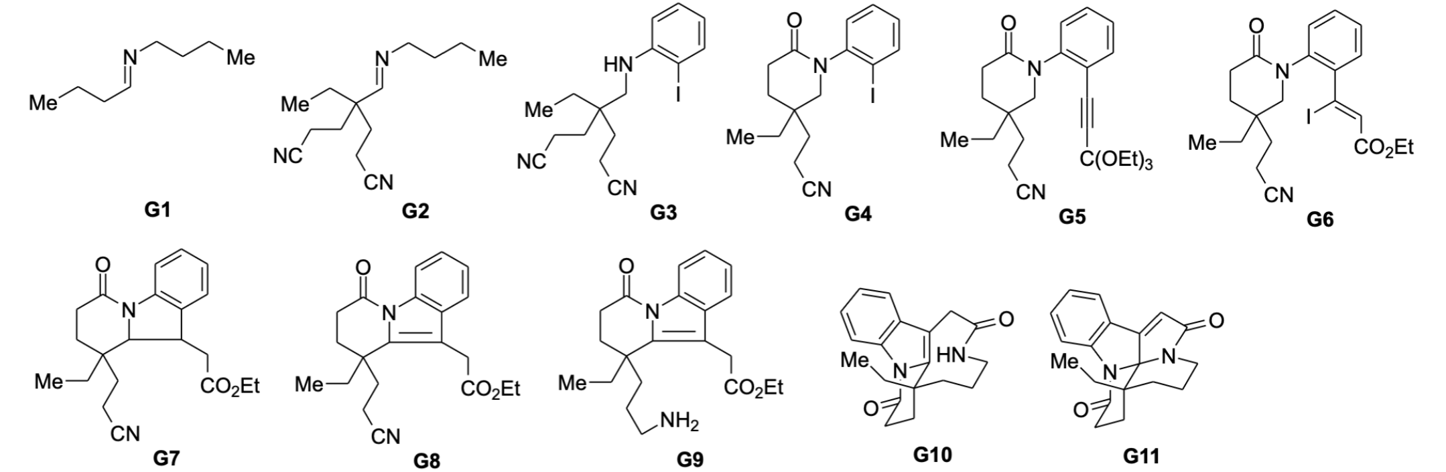

**3.** Cấu tạo và cấu trúc các chất:

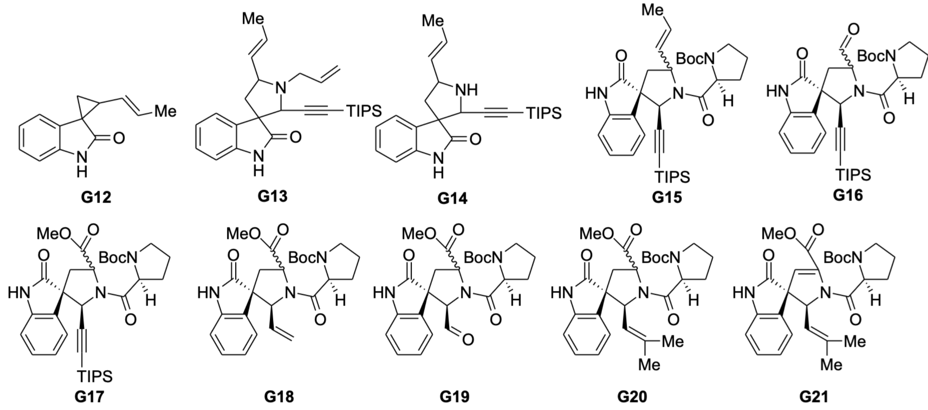

**Câu 7:** *Xác định cấu trúc các chất hữu cơ (mô tả sơ đồ tổng hợp bằng lời dẫn).*

**1.** Cho phloroglucinol (1,3,5-trihydroxylbenzene) phản ứng với chloroacetonitrile (ClCH2CN) khi có mặt ZnCl2 thu được chất **H1** (C8H8NO3Cl). Sục khí HCl vào dung dịch chứa chất **H1** rồi đun hồi lưu thu được chất **H2**. Đun hỗn hợp gồm **H2**, methyl iodide và K2CO3 trong DMF ở 80oC. Chiết sản phẩm bằng ethyl acetate rồi chưng cất loại dung môi thu được chất **H3**. Vừa khuấy vừa đun nhẹ ở 60oC trong 30 phút hỗn hợp gồm **H3** và 3,4-dimethoxybenzaldehyde trong methanol có cho thêm KOH thu được chất **H4** (C19H18O6).

a) Vẽ công thức cấu tạo các chất từ **H1** đến **H4**. Đề xuất cơ chế phản ứng tạo thành **H1** và **H2**.

b) Xử lý **H4** bằng H2O2 thu được chất **H5** (C19H18O7). Khử chất **H5** bằng H2/Pd-C thu được chất **H6** (C19H20O7). Xử lý chất **H6** bằng K2CO3 thu được flavonoid **H7**. Vẽ công thức cấu tạo các chất từ **H5** đến **H7**.

**2.** Cho aniline và ethyl acetoacetate vào bình phản ứng, thêm vài giọt HCl đặc rồi lắc mạnh 15 phút. Đặt bình phản ứng vào bình hút ẩm trong vòng 2 – 3 ngày nhận được hợp chất **I1**. Đun nóng **I1** trong dung môi thích hợp ở nhiệt độ cao thu được hợp chất **I2**. Đun nóng **I2** trong POCl3 ở 70oC, sau đó trung hoà bằng NaOH thu được hợp chất **I3**. Cho **I3** phản ứng với NaN3 với sự có mặt của một vài tinh thể KI trong dung môi DMF khan ở 70oC thu được hợp chất **I4**. Ở một thí nghiệm khác, làm lạnh hỗn hợp chứa *β*-D-glucopyranose pentaacetate với propacgyl alcohol (HC≡CCH2OH) trong dung môi DCM về 0oC rồi nhỏ từ từ BF3.Et2O vào hỗn hợp phản ứng. Sau khi phản ứng kết thức thu được hợp chất **I5**. Thực hiện phản ứng “Click” chứa **I4** và **I5** với sự có mặt của Cu(I) sẽ thu được hợp chất **I6**. Vẽ công thức cấu tạo các chất từ **I1** đến **I6**.

**ĐÁP ÁN**

**1.** a) Cấu tạo các chất:

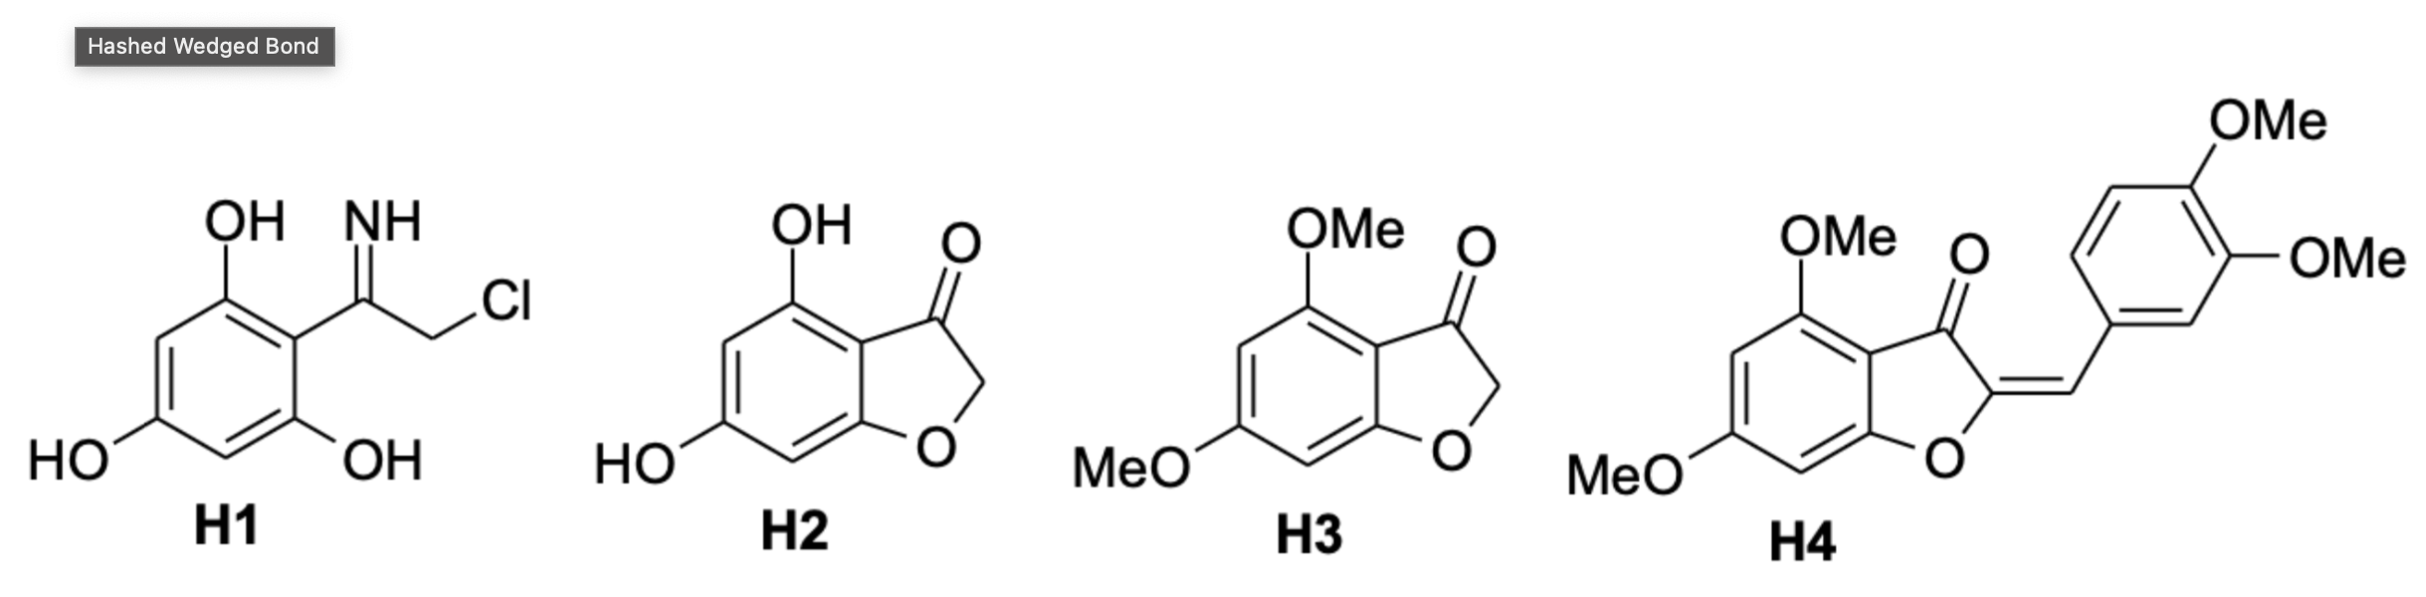

b) Cơ chế đề xuất:

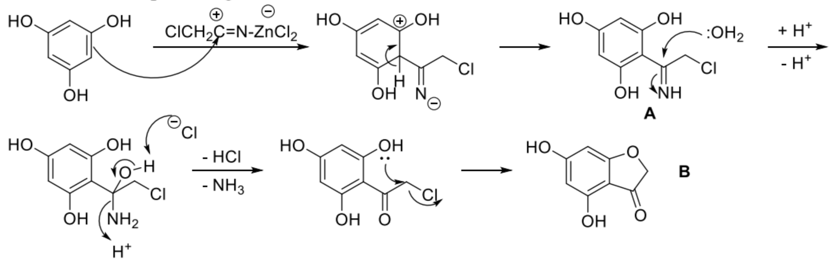

c) Cấu tạo các chất:

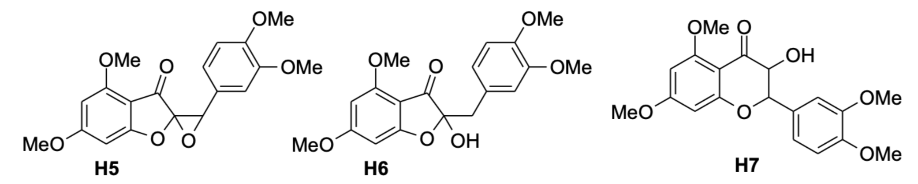

**2.** Cấu tạo các chất:

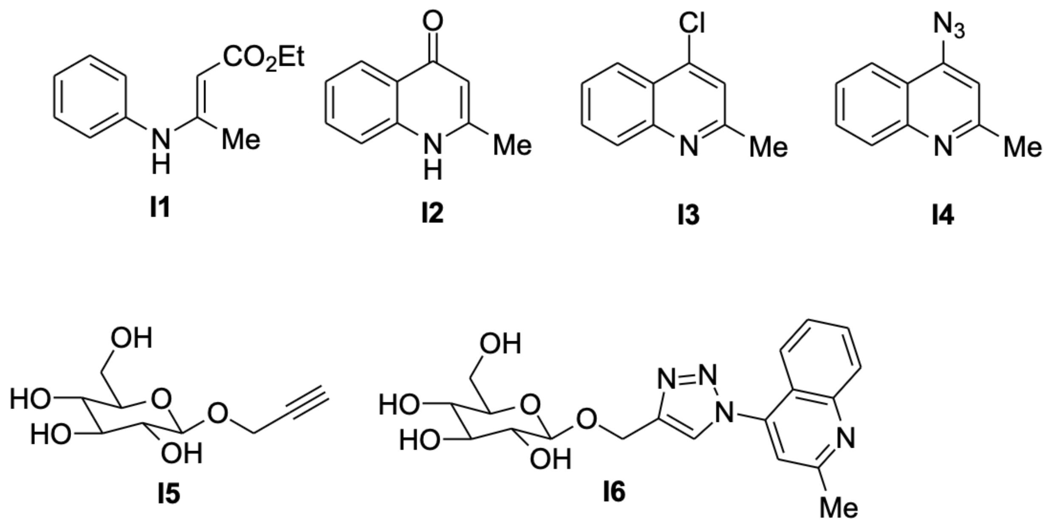



**Câu 8:** *Hóa học các hợp chất thiên nhiên (Carbohydrate và các hợp chất hữu cơ chứa nitrogen đơn giản).*

**1.** Cho *α*-D-glucopyranose phản ứng với hỗn hợp Ac2O/HBr thu được chất **K1**. Chất này tiếp tục phản ứng với triethylamine cho chất **K2**. **K2** dưới ảnh hưởng của dung dịch nước Ba(OH)­2 thu được chất **K3** (C6H10O5). Chất **K3** không có khả năng phản ứng với thuốc thử Fehling và không tham gia vào quá trình lên men rượu. 1 mol **K2** phản ứng được với 2 mol HIO4 cho ra **K4** và 1 mol HCO2H. Oxi hóa **K4** bằng Br2 đầu tiên cho ra sản phẩm **K5**, oxi hóa tiếp chất này thu được hỗn hợp đẳng số mol của H2C2O4 và acid CHOH(CO2H)2. Hãy xác định cấu trúc các chất từ **K1** đến **K5**.

**2.** Nấu ăn ở nhà lẫn trong công nghiệp có thể tạo thành các chất có khả năng tổn hại con người. Những chất này có thể được tạo thành ở nhiệt độ cao, môi trường pH khắc nghiệt và từ các hợp chất không có mặt trong thiên nhiên (ví dụ như các chất bảo quản).

Một *α*-amino acid **L1** không có mặt trong tự nhiên chứa 40,44% carbon; 7,92% hydrogen; 15,72% nitrogen và 35,92% oxygen về khối lượng được tạo thành từ amino acid **L2** có trong tự nhiên, ví dụ từ quá trình hạt đậu nành chuyển hoá thành sản phẩm thuỷ phân của nó.

a) Vẽ công thức cấu trúc của **L1** và **L2**, nếu như biết rằng phản ứng tạo thành **L1** chỉ sử dụng **L2**.

**L1** là một chất phản ứng trong sự tổng hợp sinh hoá của dipeptide **L3** (chứa 26,1% C; 52,2% H và 13,0% O về số mol). **L3** được tìm trong thành tế bào peptidoglycan dưới vai trò là một cặn cuối, và vô cùng quan trọng đối với sự bền của vi khuẩn. Thuỷ phân **L3** bằng kiềm trong môi trường khắc nghiệt dẫn tới sự hình thành sản phẩm duy nhất là một hợp chất không hoạt động quang học, **L4**.

b) Vẽ công thức cấu trúc của **L3** và **L4**.

**ĐÁP ÁN**

**1.** Dựa vào công thức phân tử chất **K3** có thể thấy rằng nó là sản phẩm dehydrate hóa của glucose. Rất có khả năng đây là sự tạo thành một liên kết ether từ hai nhóm alcohol. Việc chất **K3** không có khả năng lên men cũng như cho kết quả âm tính với thuốc thử Fehling cho thấy nhóm hydroxyl ở **K4** đã tham gia phản ứng loại nước này. Các dữ kiện oxy hóa tiếp theo bằng HIO4 và dung dịch Br2 cho thấy rằng chất **K4** là 1,2,3-triol, tức nhóm OH tham gia phản ứng ete hóa với OH ở C1 là OH ở C6. Vậy **K3** chính là 1,6-anhydro-*β*-D-pyranozơ. Như vậy sơ đồ phản ứng sẽ như sau:

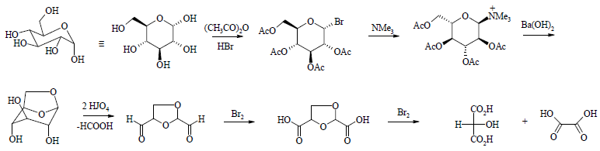

**2.** a) Trong amino acid **L1**: C : H : N : O = 3 : 7 : 1 : 2. **L1** là đồng phân alanine không có trong tự nhiên,   
D-alanine, còn **L2** là L-alanine.

b) Từ % số mol, tính được trong **L3**: C : H : N : O = 6 : 12 : 2 : 3, ứng với sự ngưng tụ của 2 phân tử Ala, do đó dipeptide **L3** bao gồm 2 mắt xích Ala.

**L4** không hoạt động quang học, do đó **L4** là hỗn hợp racemix của Ala, ứng với dipeptide **L3** được hình thành từ L-alanine và D-alanine, do đó **L3** có thể có 2 cấu tạo:

